Муниципальное бюджетное общеобразовательное учреждение средняя общеобразовательная школа № 12 им. А.В. Суворова
с. Майкопское муниципального образования Гулькевичский район

Классный час:
«День народного единства». История праздника»

Подготовила
учитель русского языка
и литературы
Тлевцежева Мария Владимировна

с. Майкопское
2023
Тема классного часа: «День народного единства»
Автор разработки: Тлевцежева Мария Владимировна
Цели классного часа:
- формирование гражданской позиции;
- формирование чувства гражданственности и патриотизма;
- формирование ответственности за судьбу Родины;
- воспитание интереса к изучению истории своей страны, чувства гордости и уважения к защитникам государства.
- воспитание интернационализма, межэтнического и межкультурного взаимодействия;
- знакомство с историей возникновения праздника и событий, связанных с 1612 г.;
- расширение кругозора обучающихся;
- развитие умения делать выводы, обобщать;
- развитие умения участвовать в диалоге, отстаивать свою точку зрения.

Задачи:
Способствовать успешному протеканию процессов самопознания и самосовершенствования личности обучающегося.

Форма проведения: лекция, беседа
Подготовительная работа: подбор и изучение методической литературы, подготовка презентации, работа с толковым словарем.
Оборудование: компьютер, проектор, экран, компьютерная презентация.
Участники: обучающиеся 5 класса
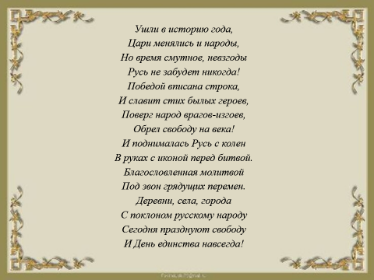
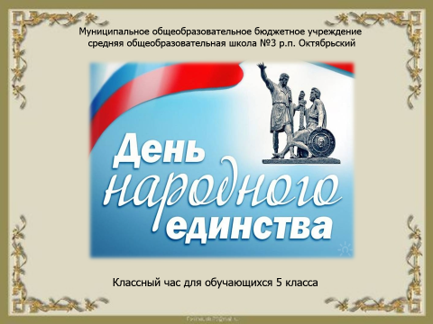

Ученик: Ушли в историю года,
Цари менялись и народы,
Но время смутное, невзгоды
Русь не забудет никогда!
Победой вписана строка,
И славит стих былых героев,
Поверг народ врагов-изгоев,
Обрел свободу на века!
И поднималась Русь с колен
В руках с иконой перед битвой.
Благословленная молитвой
Под звон грядущих перемен.
Деревни, села, города
С поклоном русскому народу
Сегодня празднуют свободу
И День единства навсегда!

Ход классного часа:

Вступительное слово педагога:

4 ноября – наша многонациональная страна отмечает праздник День народного единства.

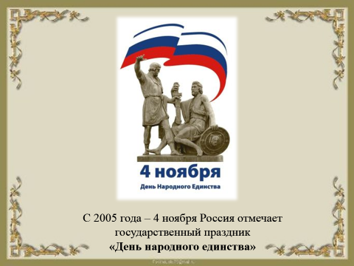
- Ребята, что Вы понимаете под словом единство? Как Вы думаете, к какому событию, произошедшему в нашей стране, приурочен этот праздник? (Ответы детей)
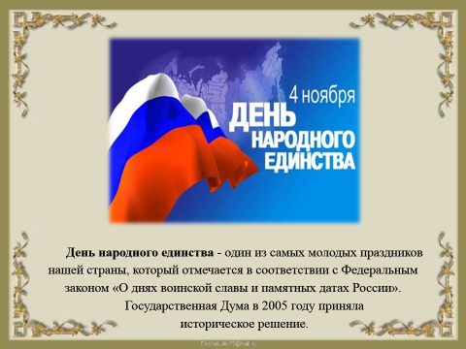
День народного единства - один из самых молодых праздников нашей страны, который отмечается в соответствии с Федеральным законом «О днях воинской славы и памятных датах России». Государственная Дума в 2005 году приняла историческое решение.
В законе отмечалось: «4 ноября 1612 года воины народного ополчения под предводительством Кузьмы Минина и Дмитрия Пожарского штурмом взяли Китай-город, освободив Москву от польских интервентов и продемонстрировав образец героизма и сплоченности всего народа вне зависимости от происхождения, вероисповедания и положения в обществе».
Сегодня мы вспомним тех, кто в трудное для страны время проявил беззаветную любовь к Отечеству, величайшую доблесть и героизм, способность выдержать тяжелейшие испытания и отстоять свою независимость.
А сначала, давайте окунемся в ту эпоху и посмотрим, какой же была Москва конца XVI - начала XVII веков.

Основная часть:
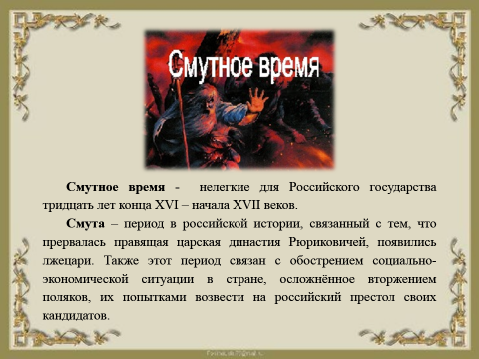

Смутным временем русские люди называют нелегкие для Российского государства тридцать лет конца ХVI – начала XVII веков.
Смута – период в российской истории, связанный с тем, что прервалась правящая царская династия Рюриковичей, появились лжецари. Также этот период связан с обострением социально-экономической ситуации в стране, осложнённое вторжением поляков, их попытками возвести на российский престол своих кандидатов.
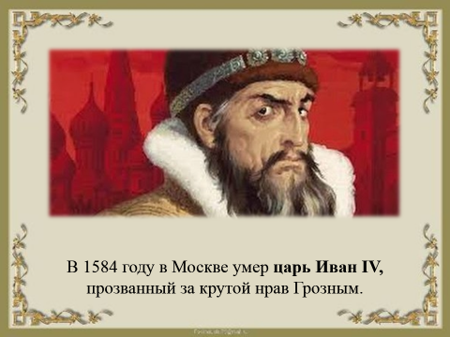

В 1584 году в Москве умер царь Иван IV, прозванный за крутой нрав Грозным. С его смертью и наступило в России Смутное время.
За это время на Руси произошло много трагических событий. Первые годы XVII столетия выдались очень страшными: неурожаи, голод, восстания.
В 1601 году в стране случился неурожай, повторился он и в последующие два года. Повсюду начались голод и мор. За два с половиной года от голода в одной только Москве умерло около 120 тысяч человек.
В стране назревало недовольство. Появились огромные толпы голодных и озлобленных людей, которые только и ждали случая, чтобы объединиться и пойти на Москву.
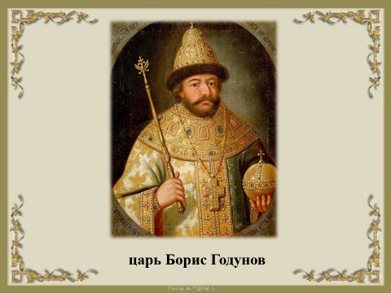

Во всем обвинили царя Бориса Годунова, который пришел к власти после смерти Ивана Грозного. Всем этим и воспользовались польские паны.
В 1605 году умер царь Борис Годунов.
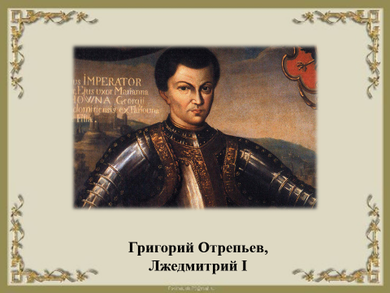

Со стороны Польши в Россию пришли войска, возглавляемые самозванцем Григорием Отрепьевым, который выдавал себя за сына Ивана Грозного Дмитрия, доказывая всем, что он и есть царевич Дмитрий, которого Борис Годунов много лет назад пытался убить, но чудом Дмитрий остался жив. Народ поверил в «воскресшего» царевича и Лжедмитрий, как его потом прозвали, был с почестями встречен в Москве.
Пришедшие с Лжедмитрием I поляки держали себя в Москве заносчиво – они оскорбляли москвичей, грабили их. В ночь на 17 мая 1606 года в Москве зазвучал набатный колокол. Жители столицы узнали, что бояре и дворяне ворвались в царские покои и убили самозванца.

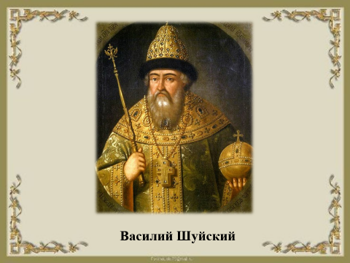

Заговор по свержению Лжедмитрия 1 возглавлял князь Василий Шуйский, которого бояре-заговорщики и «выкрикнули» новым царем. Но Василий Шуйский, царствовавший с 1606 по 1610 годы, тоже был немалым обманщиком. Он всегда говорил то, что ему было выгодно. В народе Шуйского не любили, считая не всенародным, а лишь «боярским» царем.
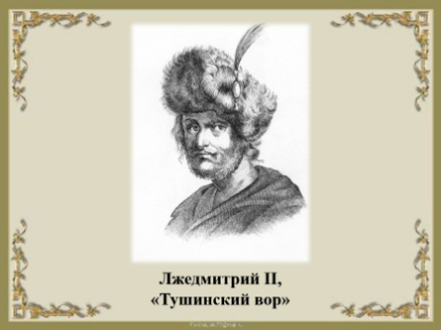

В августе 1607 года поляки предприняли новую попытку проникновения в Московскую Русь, на этот раз уже с участием Лжедмитрия II.
Самозванец разбил лагерь в подмосковном селе Тушине, отчего в народе его прозвали «Тушинский вор». С помощью польских отрядов Тушинскому вору удалось захватить власть более, чем в двадцати русских городах. Но, как и первого самозванца его постигла трагическая участь: он был убит.
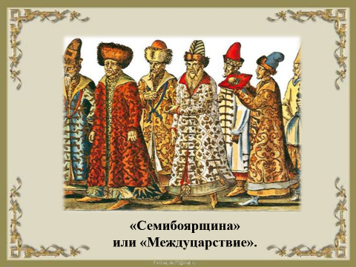

Бояре и дворяне, разгневанные поражением русских войск под Клушином, ворвались в покои Василия Шуйского и под угрозой смерти потребовали, чтобы он отрекся от престола. Шуйскому ничего не оставалось, как согласиться, и против собственной воли он был пострижен в монахи. Власть в стране перешла к временному боярскому правительству. В народе эту власть прозвали «Семибоярщиной», а историки этот период, с 1610 по 1613 годы, окрестили «Междуцарствием».
В это тяжелое для России время патриарх Гермоген призвал русский народ встать на защиту православия и изгнать польских захватчиков из Москвы. «Пора положить душу свою за Дом Пресвятой Богородицы!» - писал патриарх. Его призыв был подхвачен русскими людьми. Началось широкое патриотическое движение за освобождение столицы от поляков. Первое народное (земское) ополчение возглавил рязанский воевода Прокопий Ляпунов. Но из-за распрей между дворянами и казаками, которые по ложному обвинению убили воеводу, ополчение распалось. Преждевременно начавшееся в Москве 19 марта 1611 года антипольское восстание потерпело поражение.
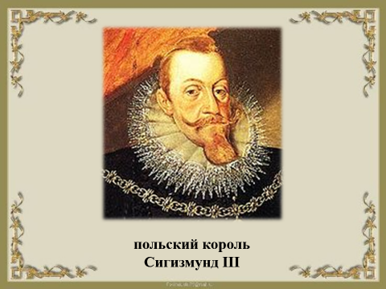
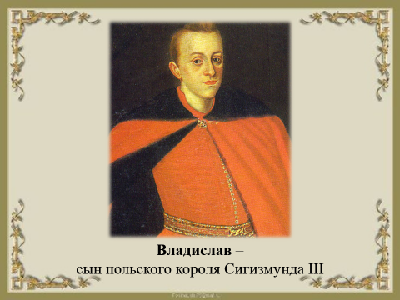

Чтобы избавиться от угрозы стоявшего под Москвой Тушинского вора, притязавшего на трон, правители Семибоярщины решили возвести на российский престол сына польского короля Сигизмунда III – Владислава. И под предлогом защиты Москвы в ночь с 20 на 21 сентября 1610 года, когда ворота в Московский Кремль боярами были открыты, в столицу вошел польский гарнизон с немалым числом литовских воинов. Поляки посадили в темницу патриарха Гермогена, который отказался подписать документ, о том, что церковь венчает на царство царевича Владислава. За это поляки Гермогена заморили голодом.
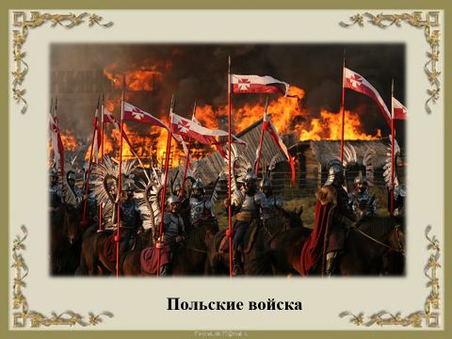

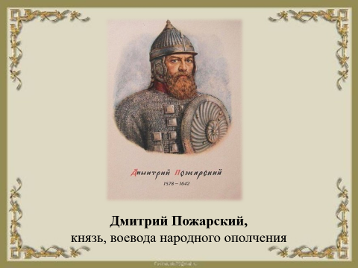
Пришедшие поляки держали себя в Москве заносчиво – они оскорбляли москвичей, грабили их. Особенно русских людей оскорбило то, что поляки попытались установить свою католическую веру. Все это не могло не вызвать взрыв возмущения. Дым пожарищ стлался по русской земле, заброшенные поля заросли сорняком. Спасаясь от насилия, крестьяне бежали в леса. Под угрозой находилось само существование независимой России.
Но зрели уже силы народные. Собирали свои ополчения Рязань, Суздаль, Кострома, Нижний Новгород и другие русские города. Народная рать двинулась на освобождение Москвы.
Узнав об этом, москвичи воспрянули духом. 19 марта 1611 года в городе вспыхнуло восстание. Два дня шли кровопролитные бои. В самых опасных местах сражались ратники зарайского воеводы Дмитрия Пожарского.
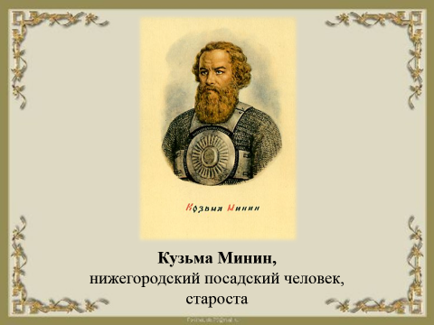

Укрывшись в каменном Кремле, враги подожгли Москву. Деревянный город запылал, как гигантский костёр. Восстание было потоплено в огне, крови и слезах. Слишком поздно подошли к Москве ополченцы, не поспели. Горестно взирал на пепелище нижегородский посадский человек Кузьма Минин.
Четыре месяца ополчение безуспешно осаждало Москву. Оно оказалось бессильным против интервентов, потому что не было в нем ни согласия, ни единого руководства.
Вскоре после возвращения в Нижний Новгород Кузьма Минин был избран посадским старостой. Земляки уважали его за недюжинный ум, прямодушие и патриотизм.
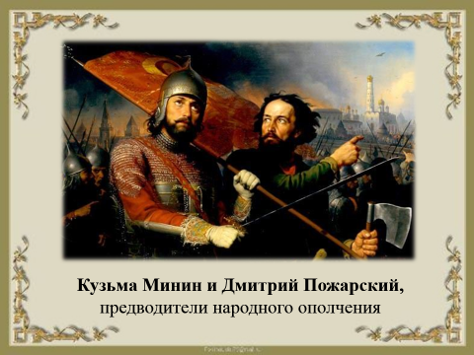
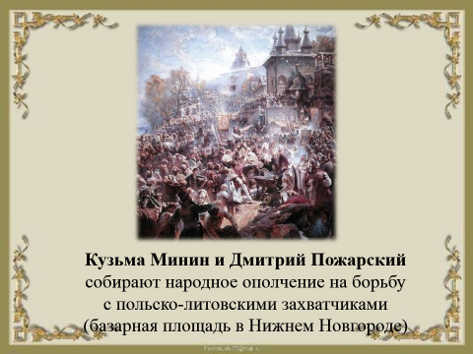

1 октября 1611 года на базарной площади по призыву старосты Кузьмы Минина собрались тысячи нижегородцев и жителей окрестных сел. Он зовёт их в новое ополчение: «Встанем же единомысленно всем миром и навалимся громадой на врагов!» Увлечённые его речью, люди жертвуют на общее дело деньги, кольца, серьги, дорогие меха, оружие и одежду. Здесь же, на площади, избрали воеводой ополчения князя Дмитрия Пожарского. Помощником его стал «выборный от всей земли человек» - Кузьма Минин. Минин и Пожарский обратились с грамотами ко всем городам русским. Они призывали объединиться в борьбе за освобождение родной земли от чужеземцев.
Под знамена ополчения шли тысячи крестьян и посадских людей, дворяне, казаки, дети боярские. Дружно откликнулись на призыв и поволжские народы.
Ополчение выступило из Нижнего Новгорода в конце февраля 1612 года. По дороге в него вливались новые отряды. В Ярославле задержались почти на четыре месяца, чтобы накопить силы. Отсюда Минин и Пожарский продолжали звать русских на борьбу, отсюда ходили освобождать от захватчиков русские города и села.
Войско Минина и Пожарского пришло в Москву 20 августа 1612 года. Польские захватчики оказались в осаде (в Кремле и Китай-городе). К середине октября 1612 года поляки съели всех лошадей, собак, кошек и даже мышей.
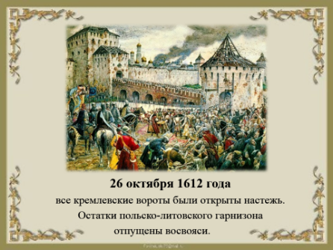
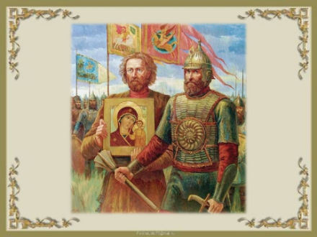
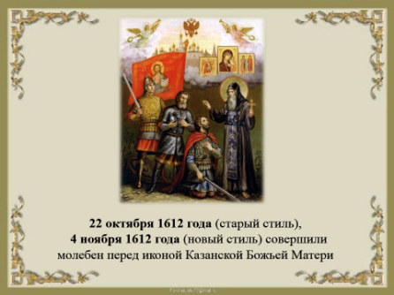
22 октября 1612 года, по старому стилю, а по новому стилю, 4 ноября 1612 года, совершили молебен перед иконой Казанской Божьей Матери, а 26 октября 1612 года уже все кремлевские вороты были открыты настежь. Остатки польско-литовского гарнизона отпущены восвояси.
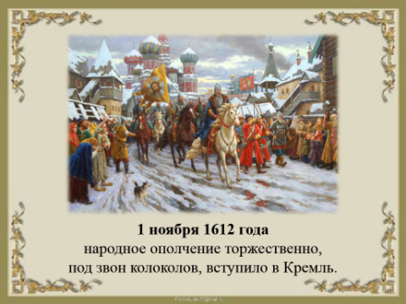

1 ноября 1612 года народное ополчение торжественно, под звон колоколов, вступило в Кремль. Впереди на конях ехали вдохновители и организаторы ополчения Минин и Пожарский, за ними шли отряды бойцов с развевающимися знамёнами. Ликующие толпы приветствовали победителей. Наш народ спас свою родину, спас веру и государственность.
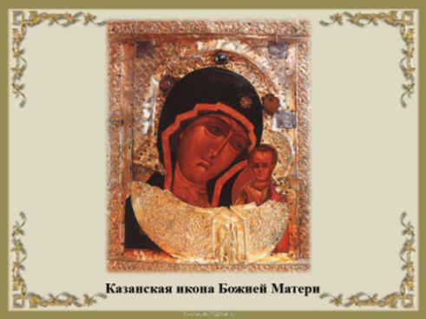
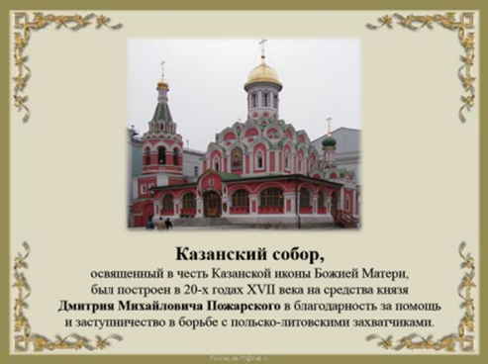

Казанский собор, освященный в честь Казанской иконы Божией Матери, был построен в 20-х годах XVII века на средства князя Дмитрия Михайловича Пожарского в благодарность за помощь и заступничество в борьбе с польско-литовскими захватчиками. Деревянный Храм был освящен патриархом в присутствии царя Михаила Романова и самого князя Пожарского, который принес чтимую икону Казанской Божией матери из Введенской церкви, где она хранилась до возведения Казанского собора. Казанский собор был построен зодчими Глебовым и Петровым по повелению царя Михаила Федоровича.
Чтимая икона была обретена 21 июля (по новому стилю) 1579 года в Казани. Сохранилась легенда о том, что девятилетняя девочка Матрона трижды видела во сне Пресвятую Богородицу, которая указывала ей место под развалинами дома, где находился Ее чудотворный образ. Девочка рассказала об этом видении местному священнику Ермолаю, и икона действительно была найдена в указанном месте.
Казанская икона Божией Матери пользуется в России беспримерным почитанием. Обычно именно этой иконой благословляют молодых к венцу, именно ее вешают у детских кроваток, чтобы кроткий лик Богородицы с любовью смотрел на юных христиан.
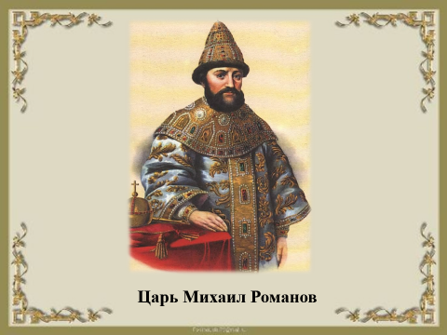
После изгнания из Москвы поляков несколько месяцев страной правило временное правительство во главе с Пожарским и Трубецким. В самом конце декабря 1612 года оба князя разослали по городам грамоты, в которых вызывали в Москву из всех городов и из всякого чина самых лучших и разумных выборных людей «для Земского совета и для государственного избрания». Этим выборным людям и предстояло избрать нового царя.

После недолгих споров они остановили свой выбор на 16-летнем Михаиле Романове – сыне Митрополита Филарета.
По указу царя Алексея Михайловича, правившего в 1645-1676 годах, в честь этого великого события был установлен праздник, ставший православно-государственным праздником Московской Руси. В церковный календарь этот день вошел как Празднование Казанской иконе Божией Матери в память избавления Москвы и России от поляков в 1612 году.
Позже, из-за революции 1917 года и последующих за ней событий, традиция отмечать освобождение Москвы от польско-литовских интервентов и день кончины Кузьмы Минина прервалась. Таким образом, можно сказать, что «День народного единства» совсем не новый праздник, а возвращение к старой традиции.
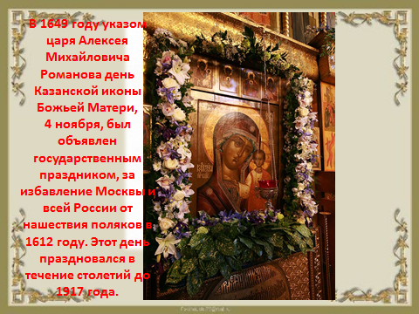
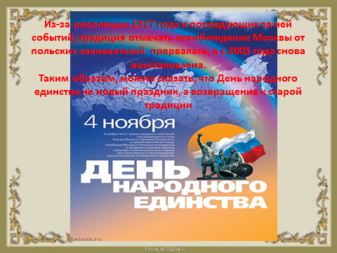

Впервые в современной России этот новый всенародный праздник отмечался 4 ноября 2005 года.
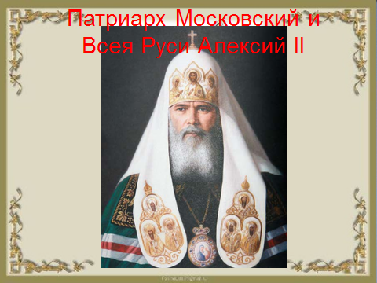
Вот что сказал в связи с учреждением в России нового праздника, связанного с событиями 1612 года, патриарх Московский и Всея Руси Алексий II: «Пусть новый праздник послужит единению народа, осознанию того, что Россия - наша общая Родина. Мировоззренческие, национальные, социальные и другие различия, неизбежные в любом современном государстве все же не должны препятствовать нашим общим трудам ради процветания Отечества и благоденствия живущих в нем людей». Патриарх также призвал россиян превратить 4 ноября в «день добрых дел и заботы о людях».
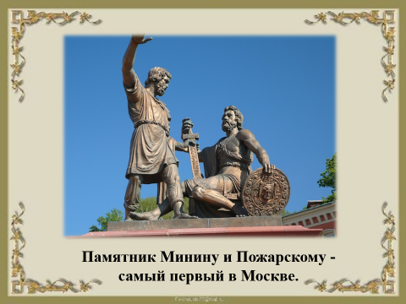

- Ребята, а вы знаете, как потомки отблагодарили своих освободителей Кузьму Минина и Дмитрия Пожарского? (Ответы детей)

Памятник Минину и Пожарскому - самый первый в Москве! Однако, изначально его планировали установить в Нижнем Новгороде - в городе, где было собрано ополчение, «на том самом месте, где Минин представил народу все имущество своё и воспламенил тем соревнование своих сограждан», а установку приурочить к 200-летию памятных событий.
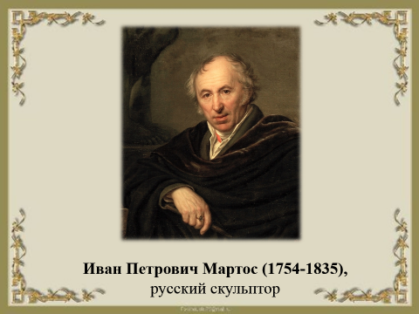

Сбор средств начали в 1803 году, а работу поручили Ивану Мартосу, который в 1808 году выиграл конкурс лучший проект памятника.
Начавшаяся Отечественная война 1812 года повлияла на многие сферы жизни и значительно замедлила ход работы. Интерес к созданию памятника был и так велик, но после Отечественной войны, на волне подъема патриотизма, он вырос еще больше! Итак, в 1815 году Мартос завершил большую модель и выставил работу для публичного обозрения.
Скульптор изобразил момент, когда Кузьма Минин, указывая рукой на Москву, вручает князю Пожарскому старинный меч и призывает его встать во главе русского войска. Опираясь на щит, раненый воевода приподнимается со своего ложа, что символизирует пробуждение народного самосознания в трудный для Отечества час. Установить памятник решили в Москве, на Красной площади.
Памятник был отлит в Санкт-Петербурге. Он отправился в Москву водным путём и специально был завезен в Нижний Новгород в знак уважения и благодарности нижегородцам за проявленный героизм в Смутное время и за участие в создании памятника.
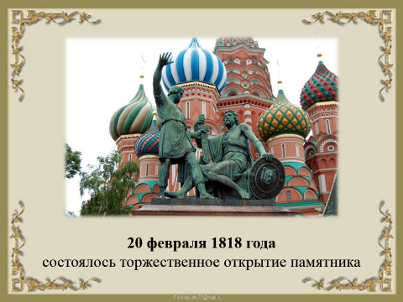
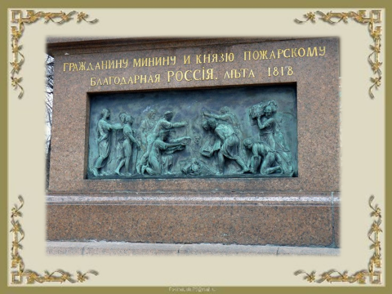

20 февраля 1818 года состоялось торжественное открытие памятника, установленного в середине Красной площади, напротив входа в Верхние торговые ряды. Празднование сопровождалось парадом. На постаменте памятника нанесена надпись: «Гражданину Минину и князю Пожарскому благодарная Россия. Лета 1818».
В 1930 году было решено переместить скульптуру так, чтобы она не мешала проведению парадов. С этого времени памятник Минину и Пожарскому находится у Собора Василия Блаженного.
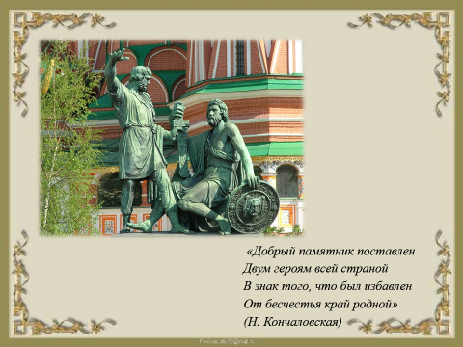
Ученик:
Добрый памятник поставлен
Двум героям всей страной
В знак того, что был избавлен
От бесчестья край родной.
(Н. Кончаловская)

Ополчение Минина и Пожарского единственный пример в русской истории, когда судьбу страны и государства решил сам народ, без участия власти как таковой. Это испытание помогло России осознать свое национальное единство и оценить те силы, которыми она располагала, чтобы защитить его.
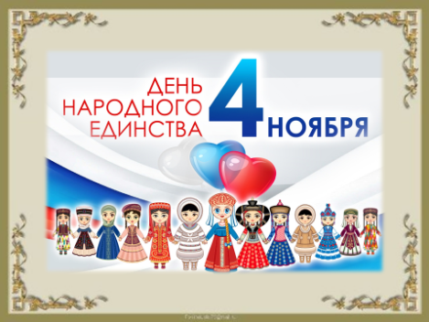

Заключение:
День освобождения Москвы от захватчиков празднуют как День народного единства. Это не только праздник изгнания интервентов, несущих чуждые нам ценности, это праздник дружбы и объединения, праздник любви и согласия, веры в то, что Бог в правде, а не в силе. Помните лозунг победителей: держаться вместе, любить и помогать друг другу, уметь искренне прощать обидчика.

Ученик: В День единства будем рядом,
Будем вместе навсегда,
Все народности России
В дальних селах, городах!
Вместе жить, работать, строить,
Сеять хлеб, растить детей,
Созидать, любить и спорить,
Охранять покой людей,
Предков чтить, дела их помнить,
Войн, конфликтов избегать,
Чтобы счастьем жизнь наполнить,
Чтоб под мирным небом спать!

